实战四有几点收获：  
1.首先在整个页面的<div>..布局的时候，由于中间的一些区块是比较零散的，一开始自己打代码的时候出现原本应该全体是在页面的中间的但都飘到页面的左右这个问题，后来发现是因为我将原本body的宽度以及居中设置弄在了<div>中，导致整个页面不能够有效得被固定位置。原因分析，是自己一时对body不怎么理解，误以为是整个界面，只能够设置背景不能够设置大小，以为body就相当于背景的作用，就犯了错。

2.大多的区块内容比较简单，节目单用了溢出，大部分都是在学如何布局，比较难的是有js插入的一个区块：  
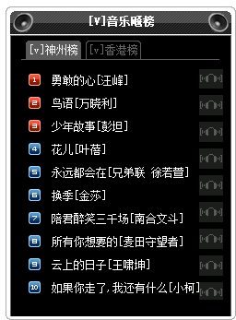

首先是这个区块布局比较多，然后就是选项卡的实现，比较难的是js不懂。